|  |
| --- |
| iConcepts |
| Functioneel ontwerp |
| Groep 12 |

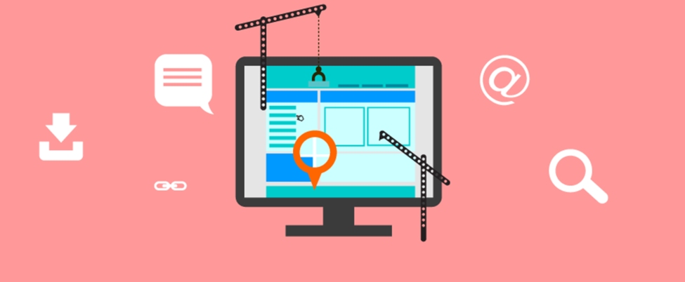

Figuur 1 Ontwerpen

|  |
| --- |
| **Auteurs:**  Pieter Bikkel (654003), Martijn de Vries (651376), Ties Peters(654015), Martijn Staal(639157) en Maarten van der Lei(658215)  Inleverdatum:16-4-21  Course: Pr-Ip  Versie: 1.1  Klas: ITA-1DC  **Opdrachtgevers:**  Eddie Vagevuur(coach)  David Dankers(Prof. Skills)  Sander Leer(product owner) |

Inhoud

1. Inleiding 3

2. Website 4

2.1 Doelgroep 4

2.2 Visuele vormgeving 4

2.3 Typografie en stijl 4

2.4 Navigatiestructuur 4

2.5 Schermontwerp 4

2.6 Relatie tot database 4

3. Beheeromgeving 5

4. Technisch 6

# Inleiding

In dit document komen er een aantal dingen naar voren over het ontwerpen van een webserver. In een ontwikkeltraject zijn ontwerpen een belangrijk middel om te communiceren over het systeem. Zo waarborg je de kwaliteit van de webserver.

# Website

## Doelgroep

De doelgroep van EenmaalAndermaal zijn jong volwassenen en volwassenen die al serieus aan het nadenken zijn over een steentje bijdragen aan het milieu. Het idee van EenmaalAndermaal is namelijk om een bijdrage te leveren aan verduurzamen van de samenleving. EenmaalAndermaal ziet sinds de economische crisis een trend in het teruggrijpen naar tweedehands artikelen.

EenmaalAndermaal is eerst van plan om een degelijke basis te leggen. Daarom kiezen zij ervoor om het nog niet gelijk internationaal te laten gaan. Eerst zou EenmaalAndermaal ‘awereness’ op het internet willen bereiken voor dat zij internationaal gaan.

Een ideale persona zou bijvoorbeeld Jesse Klaver kunnen zijn.



Jesse Klaver is een persoon die 34 jaren oud is en denkt aan het verduurzamen van de samenleving. Hij wil de wereld netjes achterlaten voor de volgende generatie. Als hij een product wil kopen dan gaat hij eerst naar een veiling website voor tweedehands producten, want dan laat Jesse een kleinere footprint achter en is hij beter bezig voor het milieu.

## Visuele vormgeving

## Typografie en stijl

## Navigatiestructuur

## Schermontwerp

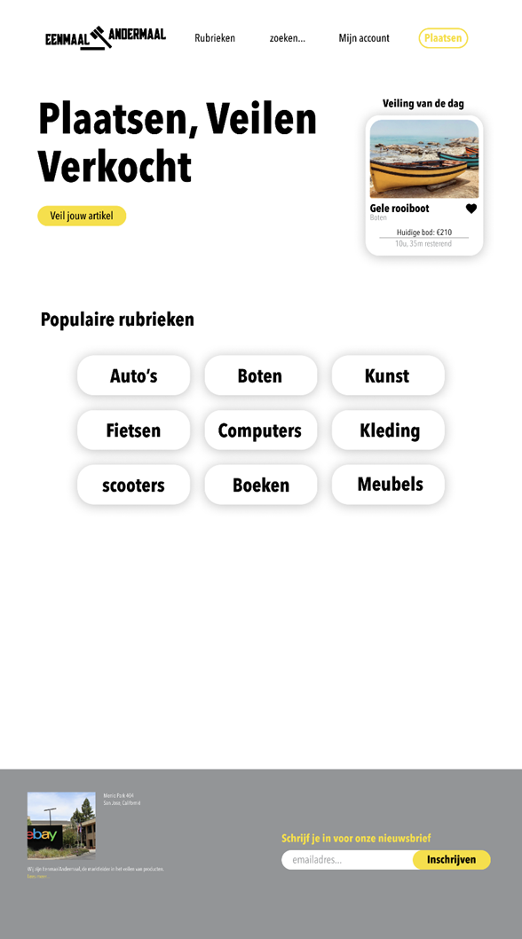

Hier boven ziet u foto van hoe de homepage van EenmaalAndermaal eruit zou kunnen gaan zien. Boven in het scherm staat een navigatiebalk. Helemaal links in het navigatiebalk staat de logo met rechts daarvan de linkjes naar andere pagina’s toe. Zo komt er bij rubrieken een dropdown menu die u dan leidt naar een bepaalde des betreffende rubriek. Bij zoeken komt er een zoekbalk, waar u dan een specifiek product kan zoeken. Als u op ‘Mijn account’ klikt dan kom je op jouw eigen profiel pagina met wat informatie daarop over jouw eigen profiel. En weer rechts van mijn account staat plaatsen. Als u op Plaatsen klikt komt u op een pagina waar je je eigen product zou kunnen aanbieden om te veilen.

## Relatie tot database

# Beheeromgeving

# Technisch